03～04浙江工商大学《高等数学》（上）参考答案

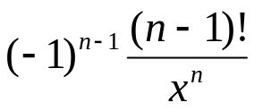一、1、(0, 2), 2、0, 3、ln2,
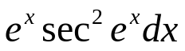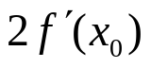4、 ， 5、 ， 6、
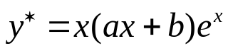7、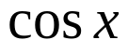， 8、4， 9、
10. 2/e
二、A B D B B
三、1、1/2， 2、1， 3、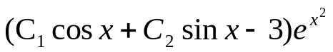
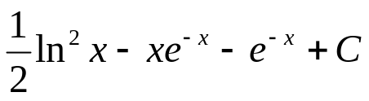4、

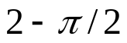5、

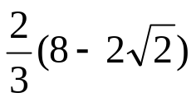6、

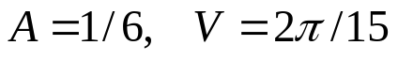四、1、
2、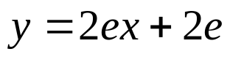

五、a=－2, b=3, c=0

